«Қызғалдақ» бөбекжай-балабақшасы
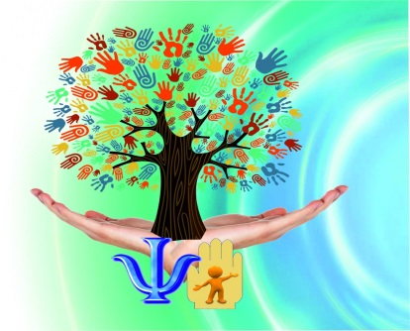

Психодиагностика
Әдістеме: «Қиылған суреттер 2-3 құрылымды»

Топтың аты: Ортаңғы топ 3-4жас

2024-2025 оқу жылы

Хаттама
Зерттеуші топ: Ортаңғы тобы
Зерттеу уақыты:01.10.2024ж
Балалар саны: 25
Қатысқандар:25
Қатыспағандар:0
Әдістеме: «Қиылған суреттер 2-3 құрылымды»
Мақсаты:Көрнекі-қозғалыс ойлау қабілетінің дамуын бағалау,көру дағдысының деңгейін анықтау(элементтер бірлестігін біртұтас бейнеге қалыптастыру ).
Өтілу барысы:
Баланың алдына екіге бөлінген сурет беріледі.Бөліктерді тек қозғау үшін орналастырмау,сондай-ақ қажетті кеңістік жағдай туғызу.Ересектербылай деп сұрақ қояды: «Қалай ойлайсың,бұл суретте не салынған?Екі бөлікті қосқанда не шығады?»
Тапсырманы орындап болғаннан кейін сурет алынады,содан соң үш бөліктен тұратын суретті ұсынады және соған байланысты тапсырма беріледі.
Бағалау критерийлері:
-Екі тапсырманың суреттерін дұрыс жинап,суреттерде не салынғанын тапты-2балл.
-Бала қайталау арқылы тапсырманы орындады-1балл.
Бала қайталау әдісні көп қолданып, тапсырманы орындай алмады-0балл.
Хаттамада бала тапсырманы орындаған кезде суретті таба алды ма және қанша рет қайталап орындағандығы туралы жазылады, «Қосымша»бөлімінде бала қай қолмен жұмыс жасағаны туралы тіркеледі.

Қорытындысы:
2 балл жинағандар:

1 балл жинағандар:

Зерттеуші:Педагог-психолог:
Зерттеушінің қолы:____________



